新时代文明实践︱凝神聚力、奋勇争先

——竹山中学初二年级期中质量分析会

4月29日中午，初二全体任课老师齐聚党员活动室，召开初二年级期中全体教师会。教师到会率很高，年级组准备齐全，不仅印发了本次期中考试的各项质量分析表，还有各科成绩追踪表、地生考试分析表、体育成绩分析表等。整个会议纪律安静，没有任何讲话、议论、手机铃声等。会议氛围很好，教师们听得很认真。

会议首先由王旭智主任进行了本学期考试质量分析，开始回顾期中考试复习期间的一些感人的事迹，宣传正能量；接着从学校之间对比、班级之间对比、学科之间对比等三个方面通过数据进行分析，最后对期中考试后相关视导、体育考试、学科发展等方面提出意见。

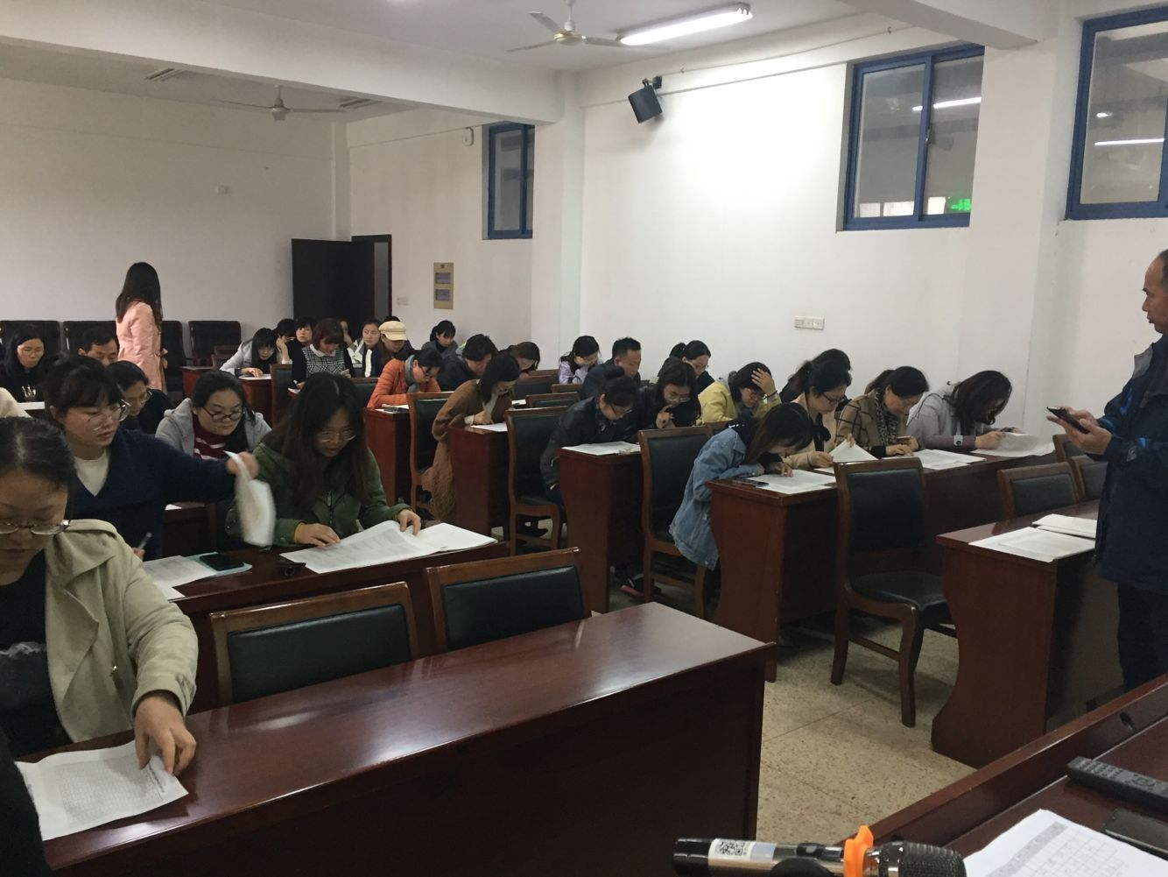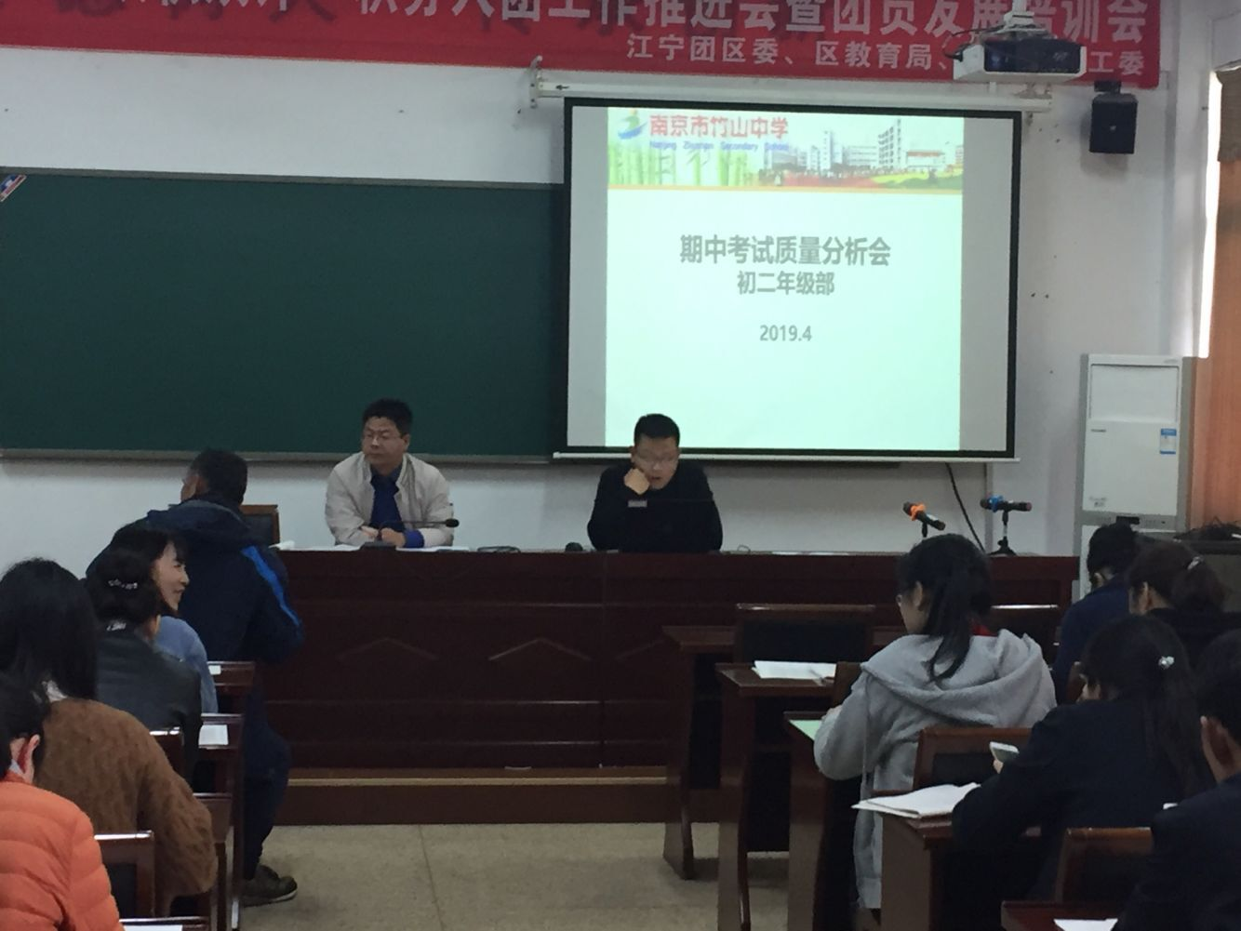

其次由殷德建副校长期中总结的基础上，重点对后期的教学质量提出要求，向教学业绩优异的教师学习，向教学经验丰富的教师学习，改变一成不变的教学方式，向课堂要质量、要效益；殷校长特别提出向学生常规管理要质量、班级特殊学生处理办法等。

经过本次会议，初二年级部的全体教师，统一思想，认清现状，为下半学期的教育教学鼓足干劲，对实现年级部制定目标充满信心！